客户搜索不到想买的商品，运营怎样从搜索和询盘补齐货盘｜云上订货系统
一家餐饮批发商的商城里已有几千个商品，运营仍听客服说“客户找不到餐饮用调和油”“搜五升油只有别的规格”。采购认为货盘已经足够，销售却不断在微信里单独发商品链接。客户可能只是使用了不同叫法，也可能看得到商品却发现缺货，或确实需要企业尚未经营的品牌和包装。若把每一次搜索失败都当成新品采购信号，库存会越补越重；若只把客户引回原页面，真正缺货的需求又会流失。
本篇建立一条从客户原始表达、询盘澄清、目录匹配、采购判断到回访验证的闭环。重点不是要求云上订货已有完整的“无结果搜索分析”功能；实际系统是否记录原始搜索词、零结果和点击需要现场核实。即使没有自动报表，也能把客服询盘、销售转发链接、商城行为与订单按客户和时间记录在受控需求清单中，先用小范围样本找出值得处理的缺口。

搜不到先分四种原因，别把所有问题交给采购
第一类是叫法不一致：客户搜“5升餐饮油”，系统商品名写“清禾餐饮调和油 5L”，详情里没有包装单位或常见叫法。第二类是有商品但缺货，页面能搜到SKU，库存为零或所在区域不可订。第三类是规格、起订量或客户可见范围不匹配：系统有同品牌商品，但客户要的是整箱，页面只写单桶；或者客户所属价目表没有这个商品。第四类才是真正的货盘空缺：现有商品与合理替代品均不能满足客户的品牌、用途、规格、交期和价格约束。四类对应的责任岗位完全不同，不能一概下采购单。
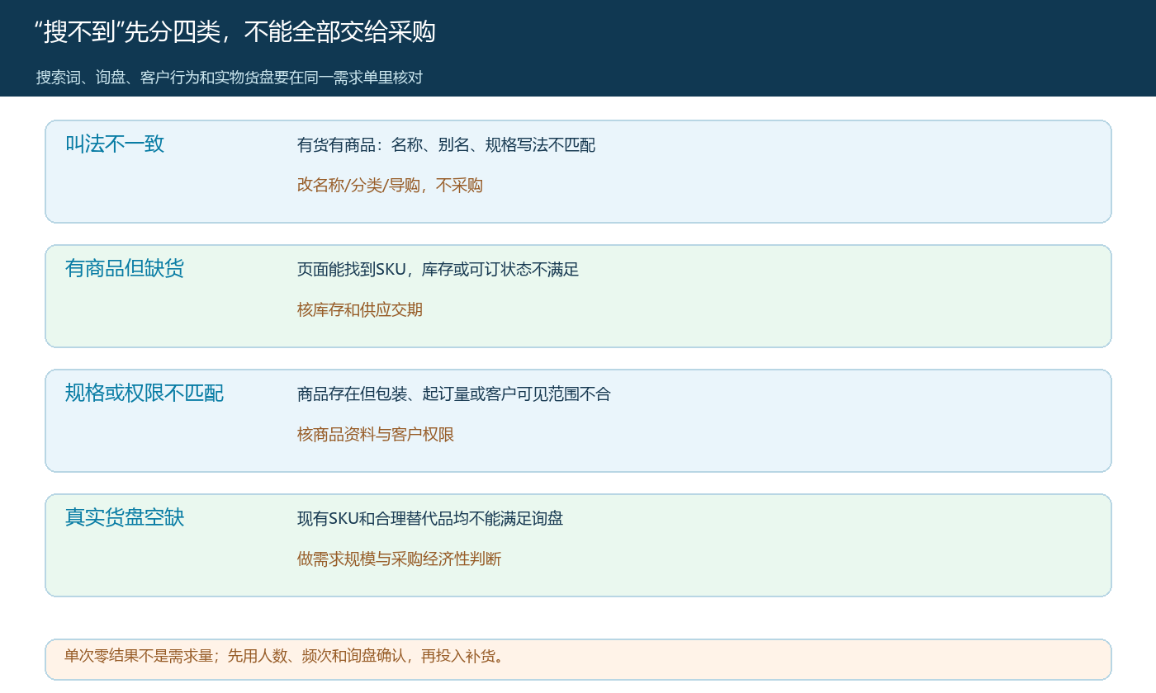
图1：先辨原因，再安排运营修资料、仓采核供应或采购评估新品，避免用补货掩盖资料问题。
收集信号时要留客户实际输入的词、搜索时间、所在客户或区域、显示结果、是否点击、是否询盘，以及最后有没有买到。若平台没有可核实的搜索日志，客服可以在询盘表里记录原话与客户编号，销售可记录自己为什么必须另发链接；不能凭几条口头抱怨宣称全平台都搜不到。把同义词合并时保留原词，例如“5升”“5L”“五升”可以归一分析，但不要把“色拉油”“调和油”未经商品核实就当成等价品。客户最初的词是检验改动是否成功的试题，不能改完商品名就删除原词。
还要分清“完全无结果”和“有结果但没找到合适商品”。前者可能是索引、别名或商品范围问题；后者可能是排序、图片、规格、价格、库存、单位或客户权限问题。零结果次数高但全由一位客户反复尝试，和多个客户在不同时间寻找同一规格，采购价值不一样。优先查看客户数、搜索频次、后续询盘与实际购买可能性，而不是按关键词的点击热度直接决定上新。

询盘补足规格、数量、交期，让“想买”变成可判断的需求
客户说“要餐饮用油”，销售至少追问用途和可替代范围、品牌要求、包装规格、计价单位、预计数量、目标价格、送达区域和希望到货日。餐饮门店每周要一箱，与偶尔购买一桶，决定采购与配送的经济性不同。若客户要的是5L×4桶整箱，运营只在目录里找到5L单桶，应确认箱规、单桶与整箱价格、最小起订量及配送拆零规则；不能直接把两者视为同一可售承诺。若客户因发票、食品标准或供应商合同必须用指定品牌，也不能用“同类可替代”一句话打发。
需求单最好列客户主体、原话、规格和单位、数量、交期、可替代条件、当前找到的SKU、客服或销售负责人、后续处理状态。对没有明确购买计划的泛咨询标记“待确认”，不把它加进采购预测；对多个门店的共同需求则要去重，判断是否同一连锁客户重复表达。经营者真正需要的是“有多少可兑现需求、什么时候要、愿意接受什么价格”，而不是一张不断增长的搜索词云。
真实手机商城截图显示，输入商品编号后出现“原味牛奶”，但页面同时标注缺货。这是“搜索能命中商品、不能完成可订”的例子，不能把它统计成无结果。页面上的价格和购物车入口也不能代替可用库存确认；客户点进来又离开，先核仓库可用量、区域可售状态和补货时间，再判断需要改搜索还是改供应。
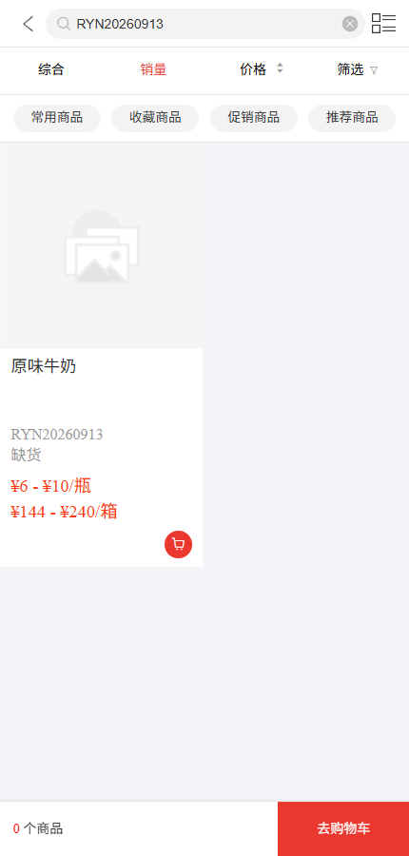
图2：同一搜索词可以找到SKU却因缺货仍无法成交；找货失败和供给失败应分开统计。

先用现有货盘复查，再决定改资料还是引入新品
运营拿着完整询盘，不只搜主商品名，还要查SKU编号、品牌、分类、包装、规格、常见别称以及同用途商品。客户商城中“粮油调味”分类下已经能看到“清禾餐饮调和油”，库存、价格和数量入口同时展示。这个界面说明至少有一款可见商品，却不能证明它满足每位客户对5L包装、整箱价、品质或交期的需求。运营应打开详情核参数和包装单位，并由销售确认客户是否愿意接受这个商品。只有完成这一层核对，才知道“客户搜不到”的根因是资料写法、分类排序，还是商品真的不适合。
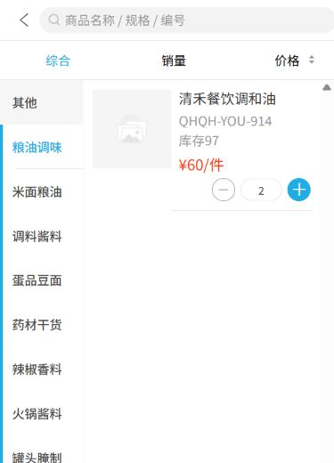
图3：真实分类页可验证商品是否存在；是否为合适替代品仍须看规格、用途与客户约束。
对于已有合适SKU的情况，优先修商品名称和结构化资料：标题写清品牌、用途、包装规格，分类放到客户直觉会找的位置，详情列单位、箱规、核心参数和适用范围，并为客服准备可直接分享的准确入口。不要把几十个热词硬塞进标题，也不要为了被搜到把不同规格合成一个模糊商品。若搜索引擎是否支持别名、同义词或排序配置未经核实，先改能控制的商品资料和导购路径；实现后再用客户的原始叫法逐一复测。若客户看得到却买不了，要核库存、区域、客户价目或起订量，不能仅靠改标题解决。
手机商品详情真实页面列“已选规格 5L”和商品编号，可用于核对询盘中的规格。但它没有展示客户要的整箱交期、可替代范围或最终下单结果，因此只能证明商品资料的一部分，不能宣称需求已经闭环。若该商品图片缺失或规格说明过少，运营补资料时应优先用真实包装与可核参数，避免从别的SKU复制图片造成误购。
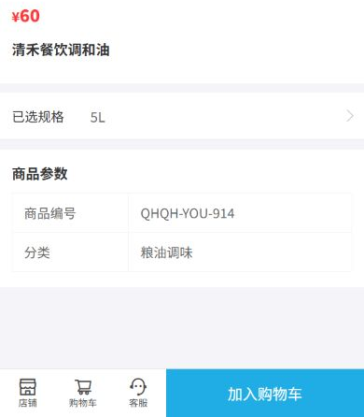
图4：详情页能核“5L”这一规格信息；整箱需求和交期仍须在询盘及供货环节确认。

真实缺口再做采购经济性判断，暂不经营也要说明原因
现有货盘无法满足时，采购要看不同客户的预计数量与时间，而非把每个关键词都建成一个新品。先从客户需求总量扣掉仓库可用量和可靠在途，分清已承诺给其他客户的库存；再向供应商确认最低采购量、进价、运输和入库成本、保质期、交货稳定性及退换责任。把这些条件与可接受售价、预计毛利和滞销风险放在一起评估。若供应商要求整托采购而客户只要一箱，盲目引进会把一个搜索问题变成库存问题。
可能的决策包括：补现有SKU库存；引进新包装或新品；在有真实供货与客户确认的前提下做预售；由销售推荐经客户认可的替代商品；或明确暂不经营并告诉客户原因。预售不能只在页面写“可订”，要有供应商已确认的数量、交期和延期处理办法。对不经营的需求，也记录客户群、价格或履约条件为何不成立，以便以后有新的需求规模时重审。每个决定都要有负责人和到期复核日，否则需求清单只会越来越长，没有任何一项真正关闭。
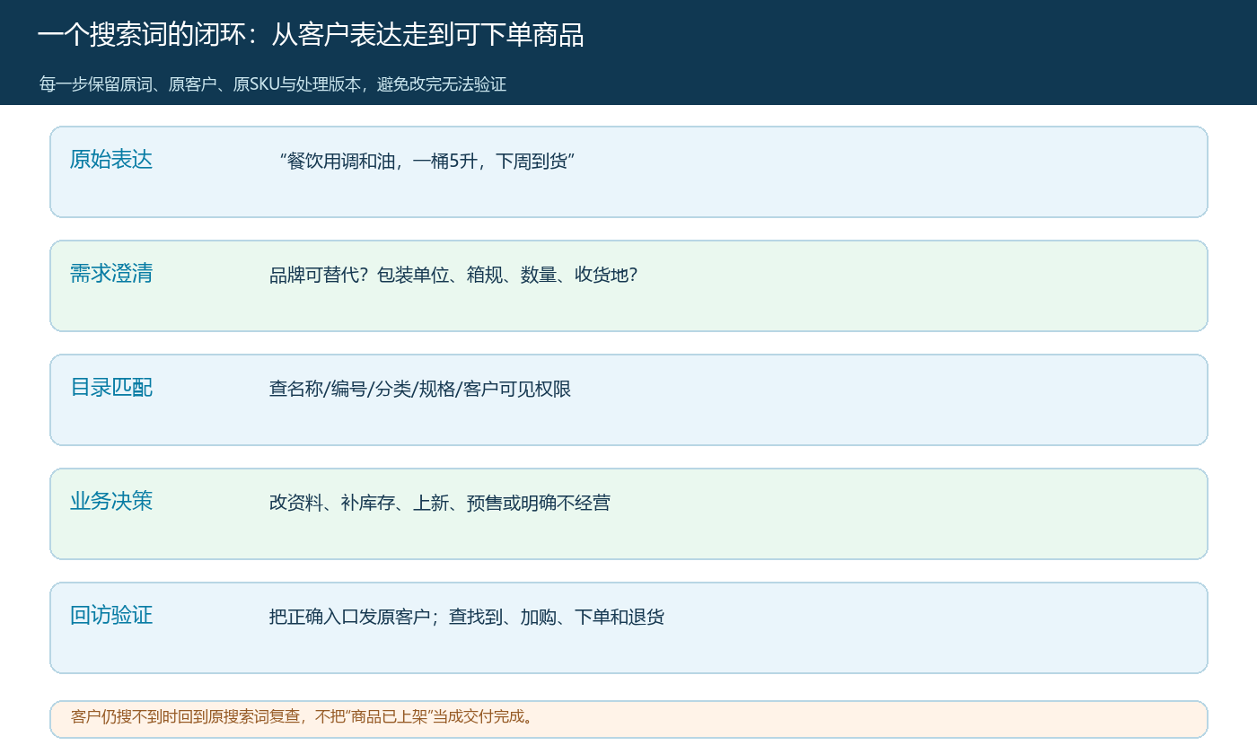
图5：无论最后改资料、补货、上新还是不经营，都要能回到原客户和原搜索词解释决策。
如果一款新商品需要上架，运营、采购、仓库和销售应逐项交接：采购确认供应商、进价、箱规和到货；仓库确认可用库存及实物单位；运营确认分类、标题、图片、价格与客户可见范围；销售确认最早询盘客户收到正确入口和交期。商品上架不等于客户可以买到，入库单位与销售单位换算错误、价格未对该客户开放、区域配送不支持，都能让“已有商品”继续成为无效货盘。对缺货补货也一样，预计到货日不是实收到货日，客户承诺应随供应变化更新。

回到原词和原客户验收“找得到、买得到”
需求单关闭前，运营用客户当初输入的词在客户实际使用的手机商城复查，再用原客户身份检查可见、可订、价格、库存与交期；客服或销售把入口发给该客户，并问是否符合最初规格。如果只是把商品分享到聊天工具里，客户仍无法自己搜到，下次补货还得依赖销售人工导购，问题并未解决。若目录搜到了但客户仍因价格或起订量放弃，这也不是搜索优化失败，而是要进入供货和商业条件讨论。
验收至少分三层：第一，找到正确SKU的比例是否提高；第二，找到后加购或询盘是否增加；第三，实际下单、复购及售后是否证明商品适配。对于企业没有原始搜索日志的情况，可选择固定客户和固定搜索词做前后复测，记录屏幕结果、询盘与订单；不能把一次模拟搜索当成全库转化率。示例可取20名目标客户、60次有明确商品意图的搜索，改前只有10次到达正确商品，优化后有42次到达；这仅演示复测方法，不是云上订货的真实运营结果。还要继续核有多少次因缺货放弃、有多少加购变为订单以及新SKU的毛利与退货表现。
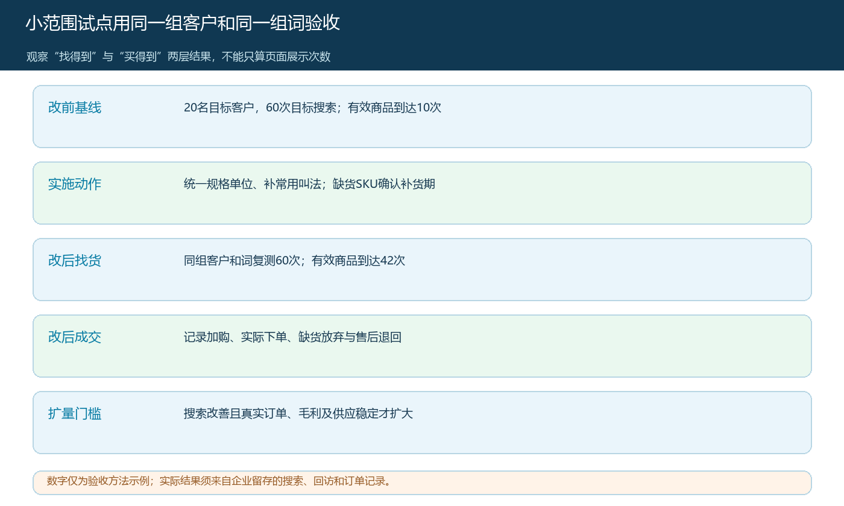
图6：同组词复测能验证资料改动，但扩量仍要看真实订单、毛利、缺货和退货。

让搜索和询盘成为持续补货盘的机制
每周汇总高频找货失败，不要只排“搜索次数榜”，而要把原词映射到客户数量、有效询盘、候选SKU、当前库存、处理责任与结果。运营负责诊断资料和可见性，客服负责澄清原话，采购只接真实供应缺口，销售负责回访和替代方案，经营负责人批准需要投入库存的决策。对同一商品的多个词可合并为一个需求，但保留每个原词用于复测；对同一客户连续重复搜索不夸大为多个客户。这样货盘增长来自可验证的购买机会，而不是为了目录数量好看。
取两笔异常单复核：一笔页面搜到商品却缺货，核补货是否按可靠在途和客户承诺完成；另一笔商品上架且能搜到，客户仍因箱规不一致未下单，核运营是否修改资料或采购是否引入正确包装。若缺货事件持续重复，问题可能在预测、采购起订量和区域库存分配；若客户反复询问同一参数，问题可能在商品详情和客服话术。把这些问题放回正确岗位，才不会把所有流失都归因于搜索框。
完成标准不是“本周新增十个商品”，而是热门无效搜索各有清楚原因和处理结果，客户用自己的叫法能找到正确商品，真实供货与客户承诺一致，且下单与毛利证明这次补货盘值得维持。达不到时保留未完成状态和下一次复核时间；不要为了报表好看，把尚未有库存、尚未明确规格或客户尚未认可的商品标成“已解决”。

